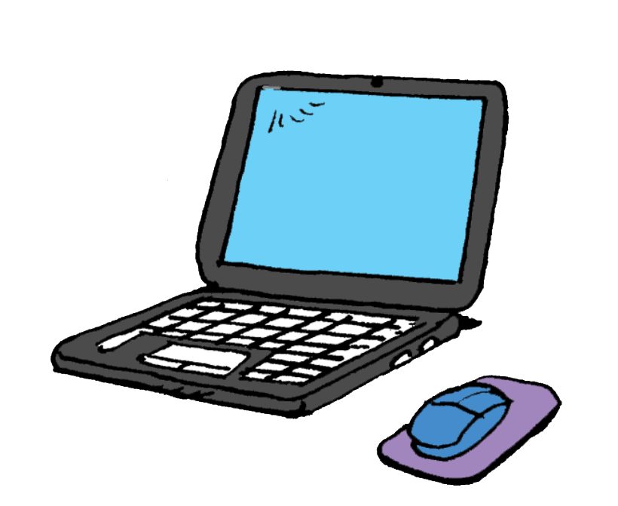
Pratiquer le français à la maison Guide pour les parents

Primaire
Sites web | Contenu
Ouf Tivi

Bibliothèque numérique internationale pour enfants

Il était une histoire

Bibliothèque des archives nationales du Québec (BANQ)

Les petits contes de Wismo

Du plaisir à lire

L'histoire du petit Poupouyaki | Avec questions
Mini TFO

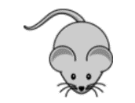  La souris web | Regroupement de sites web
Abracadabra

Children’s book forever

Du plaisir à lire | Vocabulaire
Tivi5 Monde | Vocabulaire
Papa positive

Ebook kids

Les bibliothèques de la ville de Montréal

Taleming | Liste de ressources en ligne
Une tasse de FLE

Padlet de Céline Benoit, CSDM | Vocabulaire
Padlet d’Isabelle Daoust, CSDGS | Vocabulaire

Secondaire
Sites web | Contenu
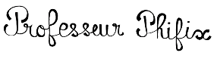  Professeur Phifix | Exercices de grammaire
Apprendre le français avec TV5 monde

Les exercices de Jonathan | Exercices de grammaire
Le point du FLE | Exercices de lecture  Exercices de grammaire

Primaire et secondaire
Sites web | Contenu
Allô prof | Grammaire
Bibliothèque des Amériques

Edululu | Applications éducatives souvent gratuites
Pepit | Vocabulaire, exercices de grammaire
Logiciel éducatif | Vocabulaire, exercices de grammaire
Clic ma classe | Exercices de grammaire
Francolab

Short édition jeunesse | Histoires (pour élèves avancés)
Télé-Québec | Télévision nationale  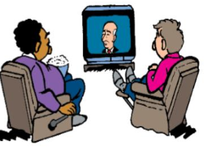
Ici Radio Canada | Livres audio

